**Step 1 Buat Folder .kaggle**

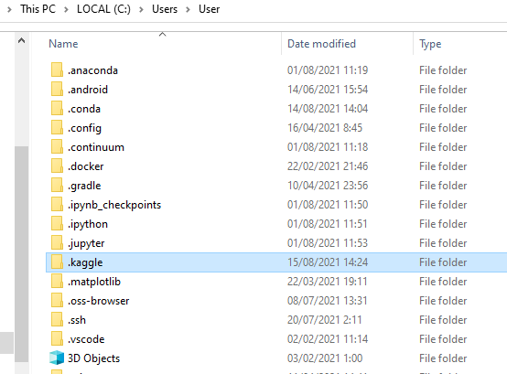

**Step 2 Copy Paste Kaggle.json ke folder tersebut**

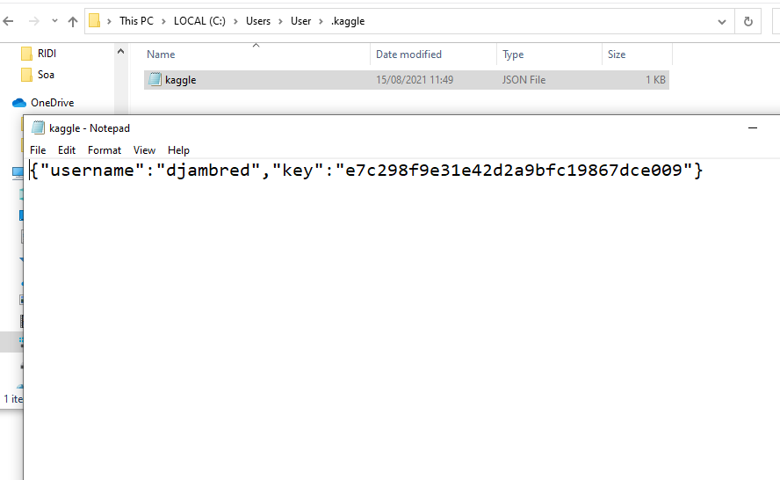

**Step 3 Install Kaggle Dari Jupiter Notebook**

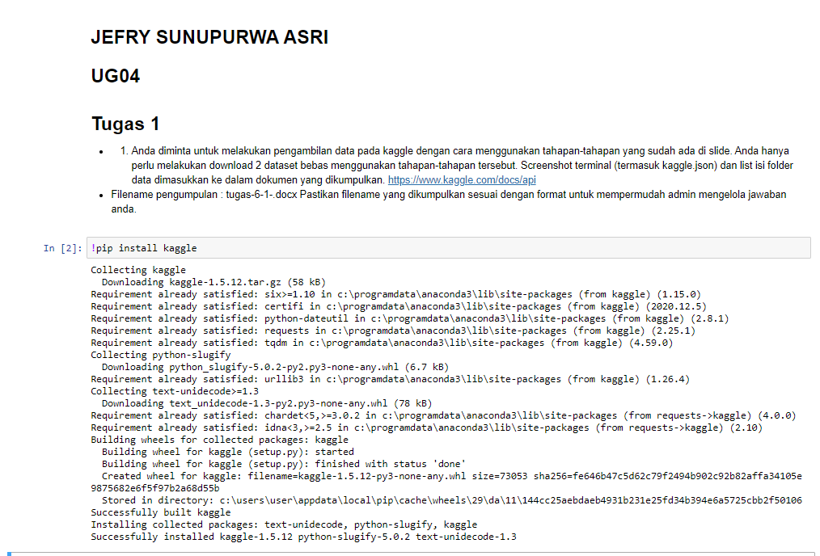

**Step 4 Pencarian Datasets dengan keyword “goal leagues”**

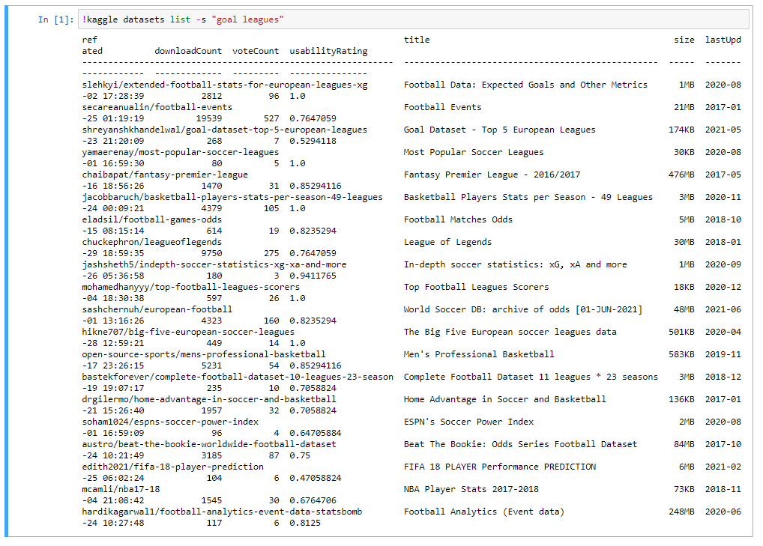

**Step 5 Download dataset yang ditentukan**

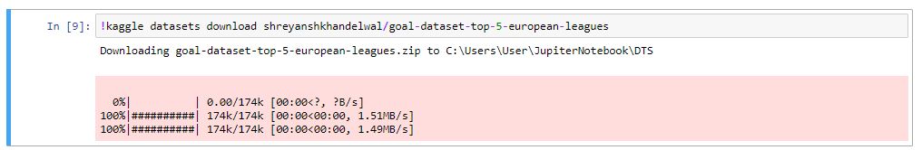

**Step 6 Pencarian Datasets dengan keyword “product”**

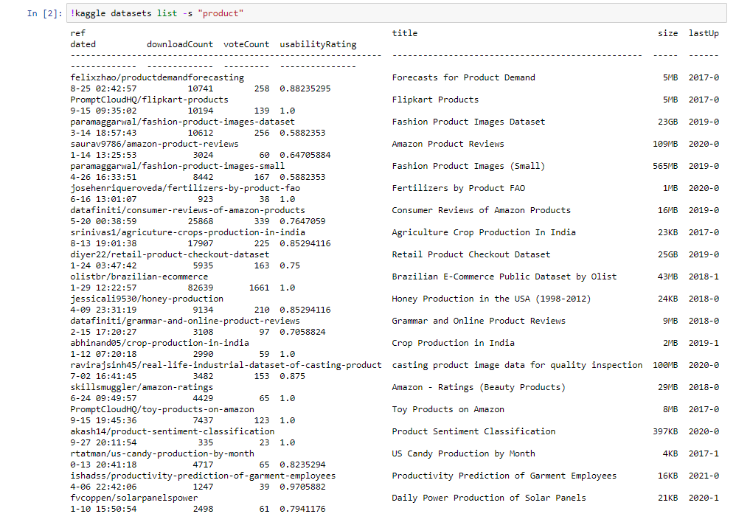

**Step 7 Download dataset yang ditentukan**

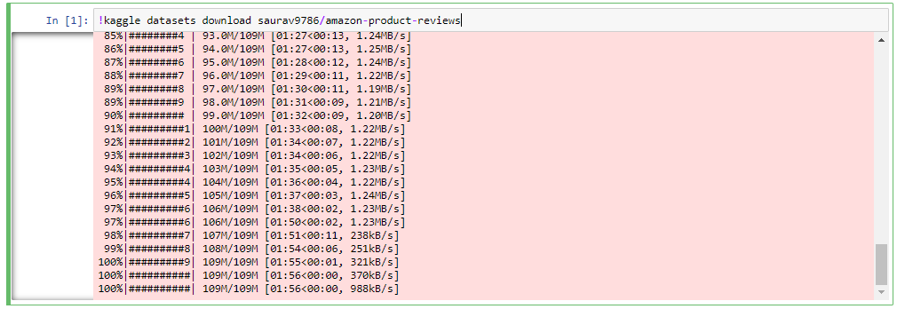

**Step 8 Hasil Akhir Download**

